**【实验名称】：**OSPF动态网络

**学生姓名：2151133**孙韩雅

**实验地点：**济事楼330 **实验时间：**2023-11-6

**【实验目的】**

了解OSPF路由协议的概念和运行原理，学会在路由器上配置OSPF动态网络。

**【实验原理】**

OSPF路由协议是一种典型的链路状态（Link-state）的路由协议，一般用于同一个路由域内。在这里，路由域是指一个自治系统（Autonomous System），即AS，它是指一组通过统一的路由政策或路由协议互相交换路由信息的网络。在这个AS中，所有的OSPF路由器都维护一个相同的描述这个AS结构的数据库，该数据库中存放的是路由域中相应链路的状态信息，OSPF路由器正是通过这个数据库计算出其OSPF路由表的。

作为一种链路状态的路由协议，OSPF将链路状态组播数据LSA（Link State Advertisement）传送给在某一区域内的所有路由器，这一点与距离矢量路由协议不同。运行距离矢量路由协议的路由器是将部分或全部的路由表传递给与其相邻的路由器。

**【实验设备】**

HUAWEI MateBook X Pro（安装有Cisco Packet Tracer）

**【实验步骤】**

1.首先规划网络地址及拓扑图：

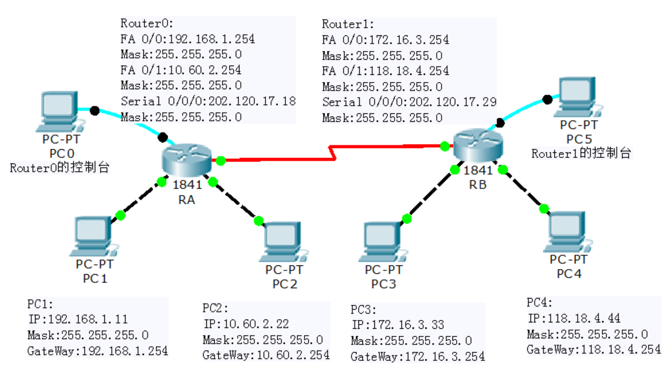

2.配置PC机、服务器及路由器口IP地址。

3.配置OSPF之前检查PC间能相互ping通。

4.在RA上配置OSPF。

5.在RB上配置OSPF，设置网络链路状态。

6.验证主机之间的互通性。

7.分别测试配置OSPF之前，只有一个路由器配置了OSPF、均配置了OSPF之后主机的互通性。

8.在两路由器中使用命令查看路由器的邻居列表。

**【实验现象】**

1.按照拓扑图进行连线：

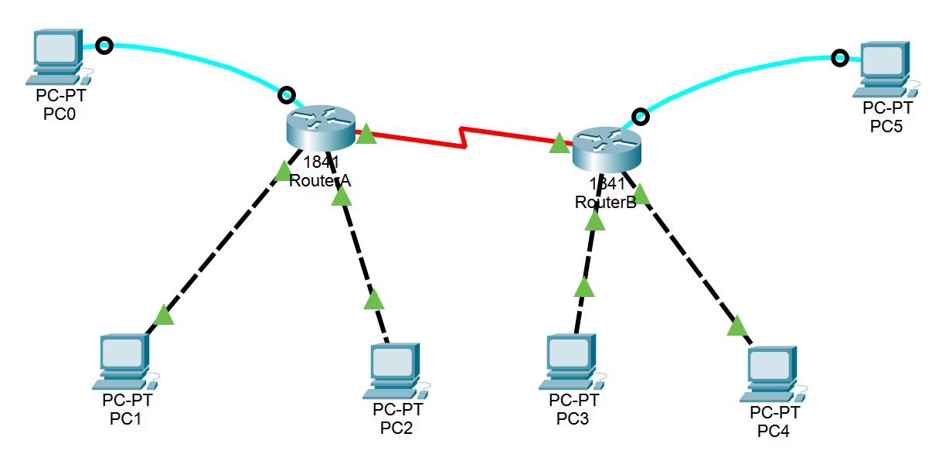

2.配置PC机、服务器及路由器口IP地址。

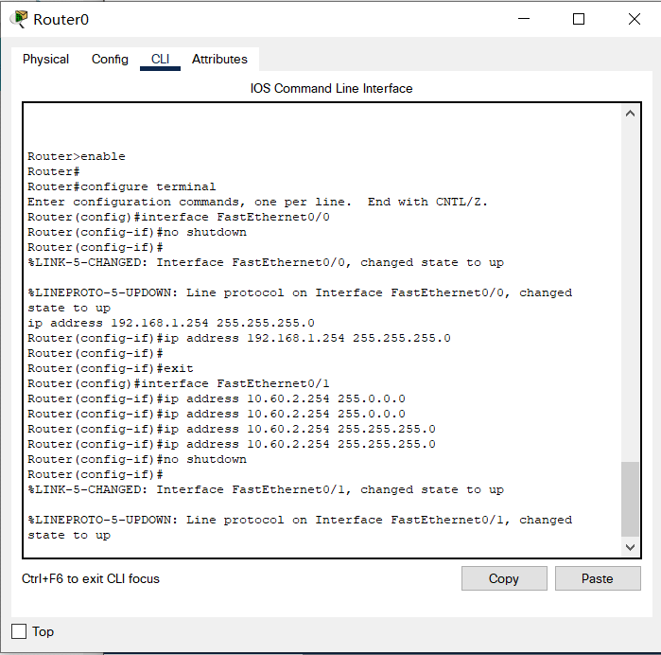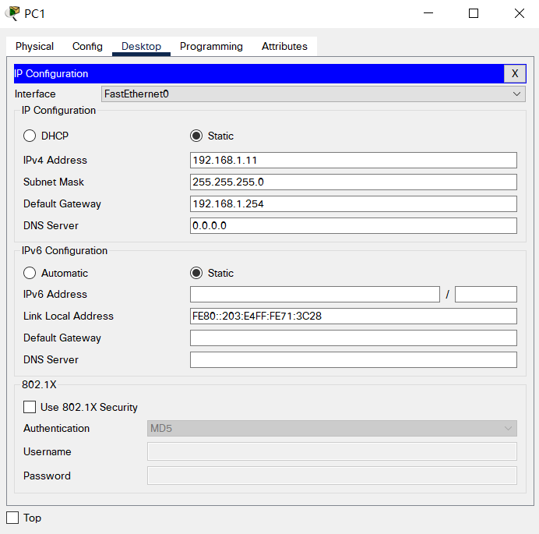

3.检查PC间能相互ping通。当PC1 ping其他PC时，能够ping通处于同一个路由器下的PC2，对于处于其他路由器的PC3和PC4则无法ping通。其他PC的结果与之类似。

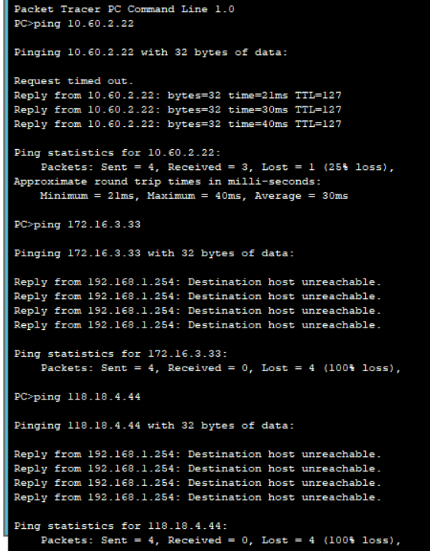

4.在RA上配置OSPF（RB同理）：

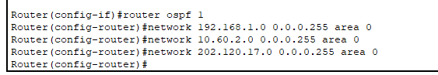

5.RA配置OSPF后（RB未配置），几台计算机互相ping，观测访问结果：

|  |  |  |  |  |
| --- | --- | --- | --- | --- |
|  | PC1 | PC2 | PC3 | PC4 |
| PC1 | 通 | 通 | 不通 | 不通 |
| PC2 | 通 | 通 | 不通 | 不通 |
| PC3 | 不通 | 不通 | 通 | 通 |
| PC4 | 不通 | 不通 | 通 | 通 |

6.路由器A和B配置OSPF之后再次检查PC之间能否相互ping通：

|  |  |  |  |  |
| --- | --- | --- | --- | --- |
|  | PC1 | PC2 | PC3 | PC4 |
| PC1 | 通 | 通 | 通 | 通 |
| PC2 | 通 | 通 | 通 | 通 |
| PC3 | 通 | 通 | 通 | 通 |
| PC4 | 通 | 通 | 通 | 通 |

7.查看路由器RA和RB的路由邻居。

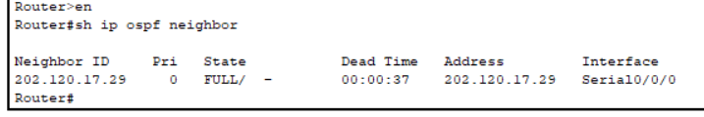

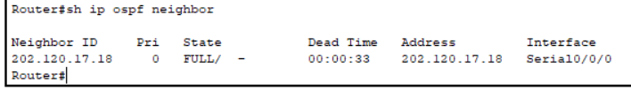

**【分析讨论】**

当RA和RB路由器之间没有配置OSPF协议时，我观察到各个PC计算机只能够在同一路由器下进行Ping操作。而无法Ping通其他不在同一路由器下的PC。这是因为两个子网相互独立，缺乏路由器之间的信息交换。

当我在RA和RB路由器中配置了OSPF协议后，实验结果发生了显著变化。首先，我查看了路由器的路由邻居信息，得到了有关邻居路由的重要信息，如路由器ID、优先级、状态、失效时间、邻居的接口IP地址以及连接邻居的接口。通过观察这些信息，我发现邻居路由的路由器ID实际上是Cisco路由器上的最高IP地址，并且状态为FULL，表示与邻居之间建立了完全邻接。此外，我还注意到RA和RB路由器都是通过它们各自的Serial 0/0/0接口与邻居相连的。

进行Ping测试时，我发现在配置了OSPF协议后，所有PC计算机都能够互相Ping通。这意味着两个子网可以相互传输数据，而不再受限于各自子网的范围。OSPF协议通过交换链路状态信息，实现了动态路由的计算和更新，使得不同子网中的路由器能够相互了解彼此的路由信息，并根据最优路径进行数据转发。

通过完成这个实验，我认识到了OSPF协议不仅能够提供灵活的路由选择机制，还能够实现快速的收敛和容错能力。这样的协议配置使得网络中的各个设备能够更加智能地进行路由决策和数据转发，从而提高了整个网络的性能和可靠性。